 | Instituto de Engenharia de Sistemas e Computadores (INESC) de Coimbra  Respostas - Nível Médio | 

Respostas:

- Exercício

R: O tempo que demora o robô a desempenhar uma função irá depender da carga que ele possui na bateria. Por isso o tempo que ele demora nunca é igual.

2. Exercício 3. Exercício
Nota: o tempo está a zero porque varia com a velocidade e com a carga da bateria.

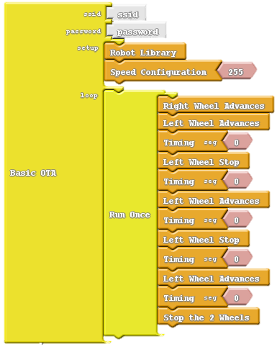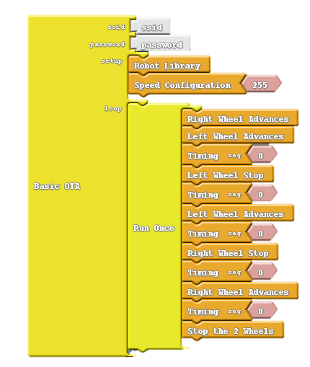

4.Exercício 5. Exercício

